Filtry kanałowe f7 w instalacjach wentylacyjnych
Po co montowane są filtry kanałowe f7 w stystemach westylacyjnych? Na to pytanie, znajdziesz szczegółową odpowiedź, czytając nasz specjalistyczny artykuł.

Filtry powietrza w wentylacji
Przed nami najcieplejszy okres w Polsce, mianowicie lipiec oraz sierpień a czasem nawet i wrzesień. Miesiące te rozpieszczają nas wysokimi temperaturami oraz mocnym słońcem. O ile w weekend czy podczas urlopu taka pogoda jest doskonała, niestety podczas pracy w biurze wysokie temperatury mogą być uciążliwe. Dlatego też w nowoczesnych przestrzeniach biurowych montowane są instalacje wentylacyjne oraz klimatyzacyjne. To dzięki nim napływ zimnego powietrza do pomieszczeń biurowych umożliwia nam łatwiejsze wykonywanie codziennych obowiązków. Po to aby zachować wysoką jakość powietrza i uwolnić go od zanieczyszczeń oraz różnego rodzaju pyłów a także zapachów warto zamontować w instalacji wentylacyjnej filtry kanałowe f7.
Filtry kanałowe f7 producenta Frapol

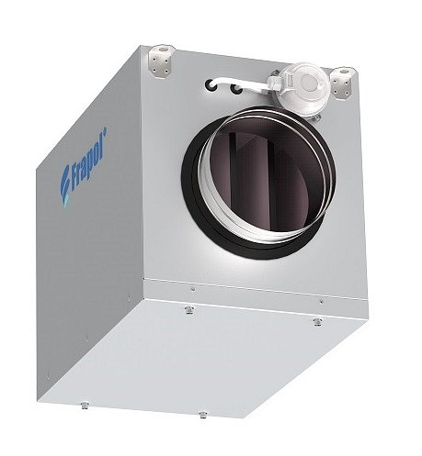
Firma frapol jest spółką należącą do grupy kapitałowej Instal- Kraków. Firma, która działa od 27 lat zarówno na rynku międzynarodowym i jak i naszym, krajowym, dostarcza systemy klimatyzacyjne i wentylacyjne a także wszelkie akcesoria z tym związane. Jednym z nich są filtry kanałowe f7, które zamontowane w systemach wentylacyjnych służą do zapewnienia wysokiej jakości powietrza, które napływa do pomieszczeń. Co więcej filtry odpowiedzialne są za ochronę instalacji i poszczególnych jej elementów przed zanieczyszczeniami takimi jak były PM2 czy PM 1. Dodatkowo filtry absorbują związki organiczne oraz zapachy.

